发生在篮球比赛后
关键词：百度贴吧，QQ签名，巴浦洛夫的性格气质学说
结束意味着又一个开始
如火如荼的校篮球赛决赛在学生裁判的一声长啸之后结束，我们1班很可惜的以1分之差输给了2班。赛后我对男生的拼搏比赛和女生的团结呐喊进行了一番嘉奖后，以为比赛就此结束了，然而更具火药的对抗即将到来……
第二天，由于第一节课的缘故，早读铃一响我便来到了教室。把弄着电脑的唐XX一见我进来，立刻叫起来：“老师，老师，侬快来看。”
幕布上，百度贴吧上的贴子赫然在目，标题如此刺目：
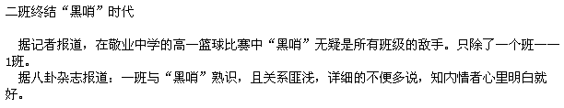
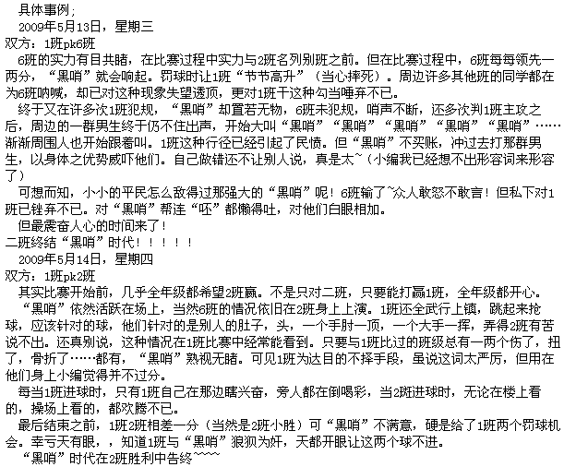
……
只是粗略的扫了几行激进的文字，便心中大感不妙。果不其然，台下学生个个两眼“杀气腾腾”。我心里一惊：从小是独生子女的学生下课后必定要冲动地回贴，在网上与发贴人争个明白，一场口水战在所难免，放任不管必将升级为班级矛盾。但强迫他们不回贴，班级间的矛盾又会转变为我和学生的矛盾。看来只有走迂回路线，曲线救国了。
“电教员先把投影关了，语文课代表组织早读。”我先缓合一下学生的情绪，同时自己也能思忖着如何安抚学生。
20分钟的早读时间一会儿就过去了。我决定挪用一会儿物理课的时间先救一下燃煤之急。为了显得我站在学生的立场，在讲完“拿出物理书和笔记本”的开场白过后，我故意叹了口气用学生的口气说道：“唐XX，你不该上课前给我看这个的，搞得我现在很不爽。都忘记昨天讲到哪里了！”
好斗的唐立刻来劲了：“就是就是，大家都很气愤！就是2班的某某某写的！”就连平时乖巧的班长也撅着嘴默默地点头。这句话后，我能感到学生把2班当成了假想敌。
“我们可以看到2班都是以悬殊比分战胜对手，为什么和我们班比赛，反倒是净胜球颇少哪？因为我们男生即使在比分落后时也不会气馁，反而更加拼搏。而我们的拼搏却被人认为动作过大。”
一席话后，我已经能从学生的眼中看到了他们的信任，看到了他们的战线上有我的身影，接下来的我的工作就要委婉的劝诫学生网上避免回贴，我觉得有必要先给发贴人和学生接下去可能的行为做是非定性。
“大家知道吗，我昨天晚上把我的QQ签名改了：‘重要的不是有冠军相，而是要有像科比一样的冠军之心！’大家知道04年雅典奥运会上，极具冠军相的美国篮球队为什么没站上最高领奖台。那是因为他们不屑于‘这种’比赛，内心没有获胜的渴望。这就是为什么别的班比分一落后就放弃进攻，导致大比分输球。而到了08年北京奥运会，科比带领的梦八队势要重夺冠军。当时科比无名指受伤，导致投篮不准，大家知道他是怎么做的吗？他把中指和无名指绑到了一起来提高准度，直到比赛结束才进行治疗。这就是王者才会有的心。一种拼命追逐目标的心。而我们班能够进入决赛正是有这样一颗王者之心。”
我能在学生的脸上看到细微的自豪感。同时，也把我的学生们先架到好人的行列中。
“这个发贴人我不知道是谁，”
话音刚落，唐XX又来了一句：“肯定是2班！”
“那么，即使她是2班的同学，也不能因为她的个人行为而认为2班的所有的学生都是坏人的。”
“可是他们在我们投篮时都叫：‘一班不进，一班不进’！”唐XX的这句话，真是起了承上启下的关键作用，我终于可以对贴吧上口水战进行对比定性了。
“我们要理解2班，毕竟任何人都希望自己的班级获胜的。他们在投篮的时候，如果不是我事先告诉大家这样做没风度，你们不也是会喝倒彩嘛！他们只是缺少指导，没人告诉他们做事不能冲动。我们如果在网上，和那人对骂，那么我们之前忍住冲动而建立的良好形象就会毁于一旦。你们要记住，泼妇骂街通常是指两个女人间的对骂。一个碗不响，两个碗叮当的道理大家应该都懂得。”
在指出贴吧上的对骂是一种泼妇行为后，相信我的学生们为了面子，就不会由于一时的冲动、一时的年轻气盛而去贴吧上找人开口水战。同样，消除对2班的仇恨思想也是极为重要的，毕竟在象牙塔中的孩子们，我们教师要给他们的是人与人之间的关爱与宽容，而不是仇恨。
“这个发贴人内心本身就是很狭隘的，正因为在他的心中只有班级这样的小国意识，才会在自己学校的贴吧上，对自己学校的兄弟班级进行人身攻击，而让外校的人在网上看笑话。即使他是2班的同学，我们也同样不能以班级这种小国意识来划分阵营。能拼到决赛的都是我们敬业的骄傲。贴吧上的事如果是错的，那也是发贴人的错，而不是班级的错。我们不能因此而对2班同学有成见。其实，还有一种可能，发贴人可能是曾经我们的手下败将，从她的措辞上可以看出他有意想孤立我们班，有意想挑拨我班和2班、3班、4班、5班、6班的关系。使我们成为全年级的众矢之的。我们最近表现太好了，成绩稳定，遵守纪律，广播操比赛名列第一，使我们的锋芒太露，如果这件事上我们冲动的回击，我们很有可能会处于孤立无援的情况。所以认清是非曲折，不要为赌一时之气，而断了兄弟班级的情谊。”
给发贴人扣上破坏班级情谊，给学校抹黑的帽子后，从而转移了学生对2班莫名的仇恨，来降低发生班级间矛盾的可能。同时也是给我的学生一个心理暗示——贴吧上开口水战就是给学校抹黑。
开学初，我利用班会课的时间，已经对学生讲述过巴浦洛夫的性格气质学说，分析了不同性格的学生的优点和缺点，学生对此也很感兴趣。因此，从性格的角度分析，我借这一学说来劝解学生。
“这种喜欢发表言论，喜欢滋事挑衅之人，他的性格一般是多血质+胆汁质。他必定是一个自由散漫、喜欢斗争之人。他喜欢在冲突对抗中获得口舌之快，因此怎么做最能让他不舒服，就是别搭理他，没人和他吵，他就会很不爽，很难过。同样可能会变本加厉的谩骂我们来引诱我们的愤怒还击。记住千万别着他的道。继续别理他，让他继续难过。这个时候我们就可以在一边暗爽了。我现在就已经能够想象到他因找不到吵架对象而发狂的情景。大家一起默默的暗爽吧！我们回贴越多，贴子就越靠前，对1班诋毁的言语就会别更多的人看到。不要理他，贴子总是会沉下去的。既然他是这种性格的人，我们该怎么做哪？你们自己想想看，不用告诉我。”
风雨过后见彩虹
当晚唐XX给我来了一条短信：“大家今天都很生气的……我们不回贴不代表我们不屈服。”
主力选手赵XX短信：“会抓老鼠的猫不叫。”
替补队员庄XX短信：“这件事情大家都很气愤，但是一味地回贴并不能够解决问题，就像老师所说的，贴子是会沉下去的，就让它在随时间下沉。低调就是腔调……我们要有风度，大度，走自己的路，让别人说去吧～”
同样网上也有人对发贴人进行了批评。
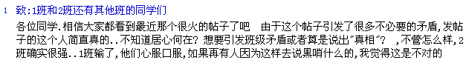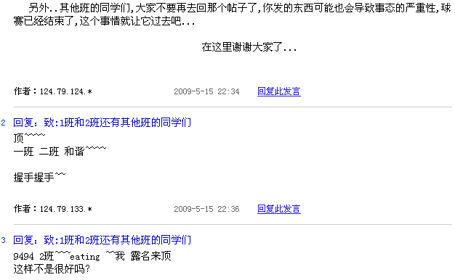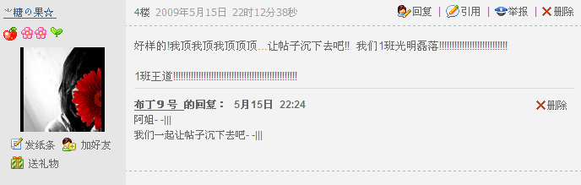
反思
这件事让初为教师的我深刻的意识到：独生子女的自我缺乏忍让的现状。无论是发贴人还是我的学生都是如此。他们想到最多的就是自己不能吃亏，哪怕只是口头上的。因此我觉得这件比赛后网上的口诛笔伐恰好是教育学生大度与风度的一个机会。
对于自我意识强烈的高中生而言，其实他们最不愿意听的也许就是：你要怎么怎么做，或者是你不能怎么怎么做。所以，教育高中生最忌讳的就是命令。作为老师，我觉得我应该先给是与非进行一个定性，告诉他们什么是对的，什么是错的。至于怎么做，我觉得他们会选择他们认为正确的去做。同样，这也是指导学生养成一个正确的价值观一个过程。
通过这件事，我也有了一个小小的启迪：教育高中生时，与其把他们当孩子来看，不如把他们当成人来看。老师要做的是告诉他们是与非，而不是简单的指手画脚般的命令。

上海市黄浦区敬业中学 张丽琴
二○○九年九月十四号

